Аира обыкновенного корневища + Висмута нитрат основной + Крушины ольховидной кора + Магния карбонат + Натрия гидрокарбонат, таблетки | ФС
Acori calami rhizomata + Bismuthi subnitras + Frangulae alnus cortex + Magnesia carbonas + Natrii hydrogenocarbonas, tabulettae | Взамен ФС 42-1601-94

Настоящая фармакопейная статья распространяется на лекарственный препарат Аира обыкновенного корневища + Висмута нитрат основной + Крушины ольховидной кора + Магния карбонат + Натрия гидрокарбонат, таблетки.
Лекарственный препарат должен соответствовать требованиям ОФС «Таблетки» и ниже приведенным требованиям.
Содержит висмута оксида не менее 263 мг и не более 301 мг, магния оксида не менее 152 мг и не более 185 мг и натрия гидрокарбоната не менее 189 мг и не более 210 мг на среднюю массу таблетки.
Описание. Содержание раздела приводится в соответствии с требованиями «Таблетки».
Подлинность.
1.Микроскопические признаки.
В химический стакан вместимостью 100 мл помещают таблетку, приливают 10 мл азотной кислоты разведённой 16 %, после прекращения выделения пузырьков газа приливают 40 мл воды, через 1 мин сливают надосадочную жидкость. Затем доливают 40 мл воды и вновь сливают надосадочную жидкость, оставляя в стакане около 10-15 мл и кипятят в течение 1 мин. После порошок промывают 3-4 раза водой по 30-40 мл методом декантации до нейтральной реакции. Последний раз жидкость сливают, оставляя около 5 мл, приливают 5 мл натрия гидроксида раствор 5 % и кипятят в течение 1 мин. После чего порошок промывают водой методом декантации при условии максимального осаждения частиц (осаждать не менее 5 мин). Немного промытого порошка вносят в каплю включающей жидкости (смесь глицерин - вода (1:1)), накрывают покровным стеклом и исследуют под микроскопом.
При рассмотрении микропрепаратов должны быть видны:
- фрагменты эпидермиса, состоящего из продольно вытянутых клеток с четковидным утолщением стенок, группы округлых паренхимных клеток аэренхимы, нередко с хорошо заметным четковидным утолщением стенок, среди паренхимных клеток - крупные клетки-идиобласты с эфирным маслом, встречаются клетки-идиобласты с коричневым содержимым (дубильные вещества), группы волокон с кристаллоносной обкладкой, фрагменты сосудисто-волокнистых пучков, состоящих из спиральных и лестничных сосудов и волокон (аира обыкновенного корневища, рис.1);
- фрагменты темно-красной пробковой ткани; группы желтоватых одревесневших лубяных волокон с толстыми стенками, окруженные кристаллоносной обкладкой или без кристаллических образований оксалата кальция; друзы и одиночные кристаллы оксалата кальция (крушины ольховидной кора, рис.2);
- частицы талька, которые представляют собой бесцветные, прозрачные, бесформенные кристаллические образования.

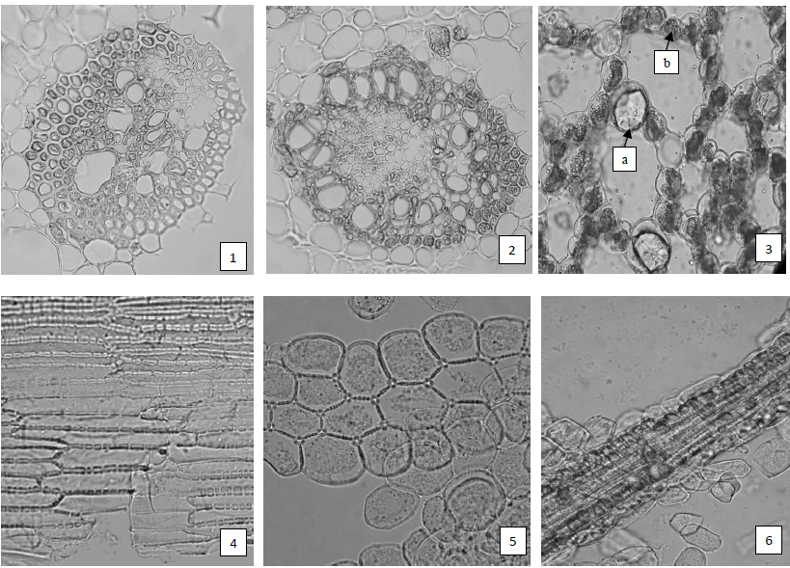
Рисунок 1 - Аира обыкновенного корневища.
1 - коллатеральный проводящий пучок со склеренхимной обкладкой (поперечное сечение) (200×), 2 - центрофлоэмный проводящий пучок (поперечное сечение) (200×), 3 - фрагмент аэренхимы с крупными клетками идиобластами, содержащие эфирное масло (a), и паренхимными клетками с крахмальными зернами (b) (200×), 4 - клетки эпидермиса с четковидным утолщением стенок (давленый препарат) (200×), 5 - группа паренхимных клеток с четковидным утолщением стенок (200×), 6 - волокна с кристаллоносной обкладкой (давленый препарат) (200×).

3a

3б
1
2
Рисунок 2 - Крушины ольховидной кора.
1 - фрагмент пробки (200×), 2 - фрагмент паренхимы с друзами оксалата кальция (200×), 3 - фрагмент лубяных волокон с кристаллоносной обкладкой: a - поперечное сечение, б - давленый препарат (200×).

2.Качественные реакции
а. Качественная реакции на висмут.
0,5 г порошка растертых таблеток помещают в коническую колбу, вместимостью 25 мл, прибавляют 10 мл хлористоводородной кислоты разведенной 8,3 %, взбалтывают в течение 1 мин и фильтруют. К 1 мл фильтрата прибавляют 9 мл воды и 5 мл раствора калия йодида, появляется желтое окрашивание.
б. Качественная реакции на магний.
0,2 г порошка растертых таблеток помещают в коническую колбу вместимостью 25 мл, прибавляют 2 мл серной кислоты раствор 1 М, 3 мл воды взбалтывают, прибавляют 0,1 г цинковой пыли и кипятят в течение 1 мин. После охлаждения раствор фильтруют. Фильтрат дает характерную реакцию на магний (ОФС «Общие реакции на подлинность»).
в. Качественная реакции на карбонаты.
0,5 г порошка растертых таблеток дают характерную реакцию А на карбонаты (гидрокарбонаты) (ОФС «Общие реакции на подлинность»).
г. Качественная реакции на натрий.
0,5 г порошка растертых таблеток дают характерную реакцию Б на натрий (ОФС «Общие реакции на подлинность»).
д. Качественная реакции на нитраты.
0,2 г порошка растертых таблеток дают характерную реакцию А на нитраты (ОФС «Общие реакции на подлинность»).
е. Качественная реакция на антраценпроизводные.
К 0,5 г порошка растертых таблеток прибавляют 1 мл хлориситоводородной кислоты разведенной 8,3 %, 5 мл эфира и взбалтывают в течение 2 мин. Эфирное извлечение фильтруют. К окрашенному в желтый цвет эфирному раствору прибавляют равный объем аммиака раствора 10 % и взбалтывают; водный раствор должен окрашиваться в вишнево-красный цвет.
Однородность дозирования. В соответствии с требованиями ОФС «Однородность дозирования», способ 2.
Распадаемость. Не более 15 мин. В соответствии с требованиями ОФС «Распадаемость таблеток и капсул».
Микробиологическая чистота. В соответствии с требованиями ОФС «Микробиологическая чистота».
Количественное определение.
Определение содержания висмута оксида, магния оксида, натрия гидрокарбоната проводят титриметрическим методом.

Висмута оксид.
Около 1,0 г (точная навеска) порошка растертых 20 таблеток помещают в коническую колбу вместимостью 250 мл, прибавляют 20 мл азотной кислоты, 3 мл водорода пероксида, кипятят в течение 3 мин до полного растворения, прибавляют 20 мл воды и кипятят еще 5 мин. После охлаждения раствор количественно переносят водой через бумажный фильтр в мерную колбу вместимостью 100 мл, колбу и фильтр промывают водой 3 раза порциями по 10 мл, фильтруя каждый раз через тот же фильтр в ту же колбу, доводят объем раствора водой до метки и перемешивают (раствор А).
20 мл раствора А переносят в коническую колбу вместимостью 250 мл, прибавляют 100 мл воды, 0,1 г ксиленолового оранжевого индикаторной смеси и титруют 0,05 М раствором натрия эдетата до перехода красного окрашивания в желтое.
1 мл 0,05 М раствором натрия эдетата соответствует 11,65 мг висмута оксида.
Магния оксид.
10 мл раствора А, приготовленного как описано в подразделе «Висмута оксид» переносят в коническую колбу вместимостью 100 мл, прибавляют 0,05 мл метилового красного спиртовой раствор 0,1 % и медленно добавляют натрия гидроксида раствора 10 % до изменения цвета индикатора, затем прибавляют 5 мл аммиачного буферного раствора и оставляют на 10 мин. Раствор фильтруют через беззольный фильтр в сухую колбу вместимостью 250 мл. Колбу и фильтр промывают водой 3 раза порциями по 10 мл, фильтруя каждый раз через тот же фильтр в ту же колбу, прибавляют 100 мл воды, 0,5 мл кислотного хрома черного специального и титруют 0,05 М раствором натрия эдетата до синего окрашивания.
1 мл 0,05 М раствором натрия эдетата соответствует 2,016 мг магния оксида.
Натрия гидрокарбонат.
Около 1,0 г (точная навеска) порошка растертых 20 таблеток помещают в выпарительную чашку, помещают в муфельную печь, доводят температуру печи до 550 ^{о}С и выдерживают при этой температуре в течение 1 часа. После охлаждения остаток количественно переносят 400 мл горячей воды порциями по 40 мл через складчатый бумажный фильтр в коническую колбу вместимостью 1000 мл. К фильтрату прибавляют 0,3 мл метилового оранжевого спиртовой раствор 0,1 % и титруют 0,1 М раствором хлористоводородной кислоты до появления красноватого окрашивания, затем прибавляют 15 мл аммиачного буферного раствора, 0,3 г кислотного хрома черного специального и титруют 0,05 М раствором натрия эдетата до синего окрашивания.
1 мл 0,1 М раствора хлористоводородной кислоты соответствует 8,401 мг натрия гидрокарбоната.

Хранение. В соответствии с требованиями ОФС «Хранение лекарственных средств».

